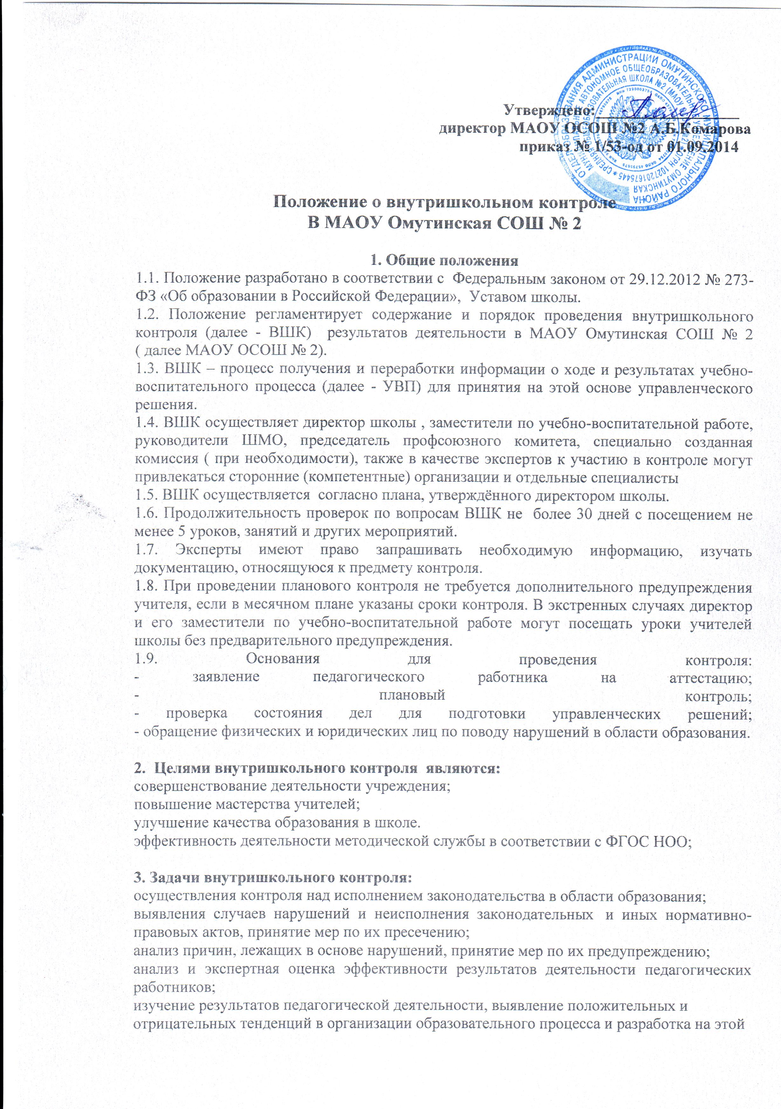

основе предложений по распространению педагогического опыта и устранению негативных тенденций;
анализ результатов реализации приказов и распоряжений по школе;
оказание методической помощи педагогическим работникам в процессе контроля.

4. Функции внутришкольного контроля:
информационно-аналитическая;
контрольно-диагностическая;
коррективно-регулятивная.

5. Содержание контроля:
- выполнение Законов Российской Федерации «Об образовании в Российской Федерации»;
- эффективное использование методического обеспечения в образовательном процессе;
- реализация утвержденных образовательных программ и учебных планов, соблюдение утвержденных учебных графиков;
- ведение школьной документации (планы, классные журналы, дневники и тетради учащихся, журналы внеурочной деятельности и т.д.);
- уровень предметных знаний;
- уровень развития УУД;
- уровень развития личностных УУД;
- качество преподавания учебных предметов в соответствии с ФГОС НОО;
- соблюдение Устава, правил внутреннего трудового распорядка и иных локальных актов школы, исполнение принятых коллективных решений;
- соблюдение порядка проведения промежуточной и итоговой аттестации учащихся и текущего контроля их успеваемости;
- работа творческих групп, школьной библиотеки;
- реализация программ внеурочной деятельности и её результативности согласно требованиям ФГОС НОО;
- организация питания и медицинского обслуживания школьников
- охрана труда и здоровья участников образовательного процесса;
- состояние УМК;
- выполнение санитарно-гигиенических требований и правил;
- состояние финансовой и хозяйственной деятельности;
6. Методы контроля:
- анкетирование;
- тестирование;
- социологический опрос;
- мониторинг;
- письменный и устный опрос;
- изучение документации;
- беседа.;- посещение уроков и внеклассных мероприятий
7. Организация проверки состояния любого из вопросов содержания ВШК состоит из следующих этапов:
- определение цели контроля;
- объекты контроля;
- составление плана проверки;
- инструктаж участников;
- выбор форм и методов контроля;
- констатация фактического состояния дел;
- объективная оценка этого состояния;
- выводы, вытекающие из оценки;
- рекомендации или предложения по совершенствованию УВП или устранению недостатков;
- определение сроков для ликвидации недостатков или повторный контроль.
9. Виды ВШК (по содержанию):
- тематический контроль (тематически-обобщающий, классно-обобщающий, предметно-обобщающий, персональный) – глубокое изучение какого-либо конкретного вопроса в практике работы коллектива, подразделения, группы, школьного методического объединения, одного учителя или классного руководителя;
- фронтальный контроль – глубокая всесторонняя проверка деятельности учителя, всего или части педагогического коллектива по целому ряду аспектов.
10. Формы ВШК:
- персональный контроль;
- классно-обобщающий контроль;
- предметно-обобщающий контроль;
- тематически-обобщающий контроль;
- оперативный контроль;
- текущий контроль;
- заключительный контроль;
- административный контроль;
- коллективный контроль;
- взаимоконтроль;
- самоконтроль.
11. Разновидности внутришкольного контроля
В связи с постановкой задач по контролю можно отметить разновидности контроля:
- сплошной контроль – предполагает проверку работу всех членов коллектива, всей технологии процесса труда коллектива или личности;
- выборочный контроль – проведение периодических срезов всех видов деятельности в установленном планом порядке;
- пооперационный контроль – при новых видах работы личности или коллектива;
- предупредительный контроль – страховка контролируемого от возможных ошибок;
- конечный или итоговый контроль – получение достоверной информации о качестве и количестве результатов труда;
12. Результаты внутришкольного контроля
Результаты проверки оформляются в виде аналитической справки, в которой указывается:
- цель проверки;
- сроки;
- состав комиссии;
- какая работа проведена в процессе проверки (посещены уроки, проведены контрольные работы, просмотрена школьная документация, собеседования и т.д.);
- констатация фактов (что выявлено);
- выводы;
- рекомендации и предложения;
- место, где подведены итоги проверки (заседание предметных школьных кафедр, совещание педагогического коллектива, совещание при заместителе директоре, Совет при директоре, индивидуально и т.д.);
- дата и подпись лица, ответственного за написание справки.
13. Проверяемый педагогический работник имеет право:
- знать сроки контроля и критерии оценки его деятельности;
- знать цель, содержание, виды, формы и методы контроля;
- своевременно знакомиться с выводами и рекомендациями администрации.
14. По итогам ВШК в зависимости от его формы, целей и задач, а также с учетом реального положения дел:
- проводятся заседания педагогического или методического советов, производственные совещания, рабочие совещания с педагогическим составом;
- результаты проверок могут учитываться при проведении аттестации педагогических работников.
15. Директор школы по результатам ВШК принимает решения:
- об издании соответствующего приказа;
- об обсуждении итоговых материалов контроля коллегиальным органом;
- о проведении повторного контроля с привлечением определенных экспертов;
- о привлечении к дисциплинарной ответственности работников;
- о поощрении работников, в том числе и через премиальную комиссию;
- иные решения в пределах своей компетенции.
При получении положительных результатов данный приказ снимается с контроля.

